
P
المكان | الصف | الحصة | التاريخ | اليوم
الوراثة |  | الفصل الأول | علوم الحياة | الوحدة
1-2 | تسلسل حصص الدرس | انتقال الصفات الوراثية |  | عنوان الدرس
المفاهيم العلمية

- تميز الصفات الوراثية و الصفات المكتسبة.

نوع النشاط | عنوان النشاط | تنفيذ النشاط | المهارات | أدوات النشاط | زمن النشاط
التحفيز | من أنا؟ | استراتيجية من انا؟ | التفكير  التواصل | مصورات الكرموسوم  عائلة  صفات مختلفة | 7د
الاستكشاف | مالفرق بين الصفات الموروثة و الصفات المكتسبة؟ | التطبيق العملي | المناقشة  الاستنتاج | الكتاب المدرسي ص 25 | 10د
التفسير | قارن بين الصفات الموروثة و الصفات المكتسبة | استراتيجية شاهد وتعلم  استراتيجية الدقيقة الواحدة | المفاهيم العلمية  الاستنتاج  الخرائط الذهنية  المقارنة | ورقة عمل  فيديو تعليمي  مصورات | 15د
التوسع | من وطني | استراتيجية القراءة الصامتة | القراءة العلمية  الربط | الكتاب المدرسي | 3د
التقويم | تحقق مما تعلمت | التعلم الذاتي | التذكر  المناقشة | سؤال الكتاب الأول ص 30 | 3د


مقدمة الدرس: تبدأ المعلمة بتهنئة بالفصل الدراسي الثاني الجديد وتستعرض الكتاب المدرسي ومحتوى الدروس تشرح المعلمة الآية القرآنية الموجودة في الكتاب المدرسي كمدخل للدروس
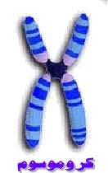
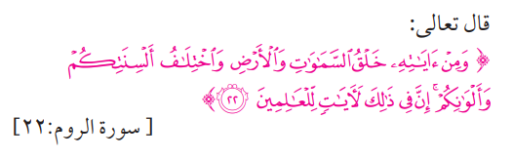

التحفيز: من أنا؟

- تقوم المعلمة بعرض صورة للكروموسوم ثم تسأل المتعلمات من أنا؟ ثم تسأل ما دور الكروموسومات في حياة الكائن الحي؟ أين توجد الكروموسومات ؟ ثم تقوم المعلمة بعرض صورة لعائلة ثم توجه سؤالاً فيما تتشابه العائلة؟ و فيما تختلف؟
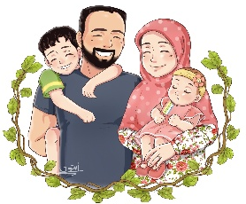
- ما الصفات المشتركة بينك و بين أفراد أسرتك ؟
- ماهي العملية التي تساعدنا في انتقال الصفات بين الأجيال؟ ( التكاثر)
- تقوم المعلمة بعرض فيديو قصير لمفهوم التكاثر: عملية حيوية تقوم بها الكائنات الحية لإنتاج أفراد من النوع نفسه، وتهدف الى استمرار الحياة.
- علم الوراثة: علم يهتم بدراسة بكيفية انتقال الصفات الوراثية من الآباء الى الأبناء.


الاستكشاف(1) : ما الفرق بين الصفات الموروثة والصفات المكتسبة.
- تقوم كل مجموعة بالإجابة عن نشاط الكتاب المدرسي ص 25 ، يترك وقت للطالبات للمناقشة و المشاركة و الاستكشاف ثم يتعرض عرض فيديو تعليمي عن الصفات الوراثية و المكتسبة
- تستنتج المتعلمات في نهاية النشاط:
  - الصفات الموروثة هي الصفات التي تنتقل من الإباء الى الأبناء
  - الصفات المكتسبة هي الصفات التي يمكن اكتسابها / تعلمها من خلال الممارسة والتدريب


التفسير: قارن بين الصفات الموروثة و الصفات المكتسبة
تقوم المعلمة بعرض فيديو تعليمي للمتعلمات عن الصفات الوراثية والصفات المكتسبة تدون الطالبات المفهوم على أوراق ملاحظات
  - تقوم المتعلمات بالإجابة عن الأسئلة المقارنة (ورقة عمل 1) من خلال استخدام صحيفة المعلومات (التعريف – مثال لكائنات حية)
  - في نهاية النشاط تتعلم الطالبات ان الصفات لا تقتصر فقط على الانسان نما على بقية الكائنات الحية
  - في الحيوانات: قد يشبه صغار الحيوانات آباءهم وقد تختلف في بعض الصفات مثل طائر الحبارى.
  - في النباتات: فتنتقل بعض الصفات من جيل إلى آخر مثل شكل الأوراق، لون الأزهار، وحجم الثمار، مثل فسائل النخيل.

الصفات الوراثية

صفات ..............
صفات ............

هي الصفات التي يكتسبها الكائن الحي بال........
مثال:

الصفات الوراثية يمكن أن نراها
الصفات الوراثية لايمكن أن نراها
مثال:

مثال:


التوسع: من وطني ( البصمة الوراثية)
من خلال نشاط من وطني، حيث أوضح أن البصمة البيومترية في الكويت لها علاقة بدراسة الصفات الوراثية المميزة لكل شخص.

التقويم: تحقق مما تعلمت
السؤال الأول صفحة 30
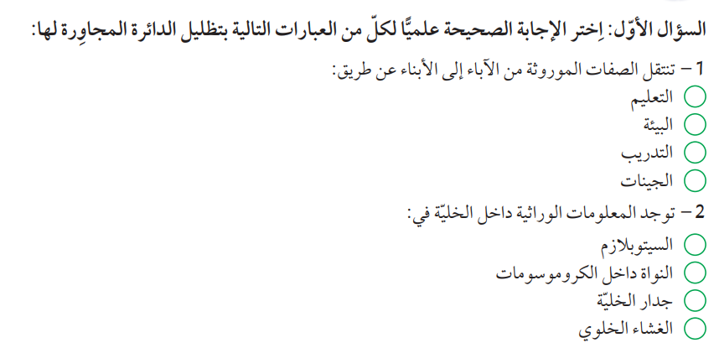

التقويم اللاصفي: قارن بين الصفات المكتسبة والصفات الوراثية

